MEDIENINFORMATION
OPEN MIND veröffentlicht hyperMILL Release 2026
Für optimale Performance und Prozesssicherheit
Wessling, 5. Mai 2026 – Mit Version 2026 der CAD/CAM-Suite hyperMILL steigert OPEN MIND Technologies AG sowohl die Geschwindigkeit, mit der NC-Programme erstellt werden können, als auch die Prozesssicherheit. Die Software und ihre NC-Code-basierte Simulation in hyperMILL VIRTUAL Machining unterstützen weitere Werkzeugtypen und erstmals auch Winkelköpfe.
Mit Version 2026 wird es möglich, Winkelköpfe nahtlos in die hyperMILL CAM-Programmierung zu integrieren. Der Winkelkopf wird dabei als Bestandteil des NC-Werkzeugs definiert und über den hyperMILL TOOL Builder konfiguriert. Die virtuelle Maschine berücksichtigt Winkelköpfe durchgängig bei der NC-Code-Generierung, der Optimierung der Werkzeugwege, der Simulation sowie der Kollisionsprüfung. Auch kritische Phasen wie das An- und Abfahren des Winkelkopfs werden vollständig und sicher simuliert. Der hyperMILL VIRTUAL Machining Optimizer ermittelt automatisch optimale Anstellungslösungen für die Winkelkopfbearbeitung. Das Anfahren über eine Kurve ermöglicht zusätzlich das sichere Erreichen von schwer zugänglichen Bauteilbereichen. Die Funktion steht zunächst für Steuerungen von Siemens (SINUMERIK 840D) und Heidenhain zur Verfügung.
2D-Hale-Bearbeitung für perfekte Dichtflächen
Eine weitere neue Werkzeugoption wird sowohl durch Bearbeitungsstrategien als auch in der Simulation unterstützt. Die 2D-Hale-Bearbeitung, auch Konturhobeln genannt, ermöglicht kratzerfreie Oberflächengüten, wie sie zum Beispiel für Dichtungsflächen in der Batteriefertigung oder der Halbleiterindustrie benötigt werden. Die Spindelachse arbeitet dabei als mitlaufende Achse, sodass der Stoßmeißel kontinuierlich senkrecht entlang der Kontur mitgeführt wird.

Sichere 3D- und 5-Achs-Restmaterialbearbeitung
Die Restmaterialbearbeitung wurde in Version 2026 von hyperMILL weiter automatisiert. Die Berechnungsalgorithmen der drei Bearbeitungsstrategien „Z-Ebene“, „Parallel“ und „Normal“ wurden neu entwickelt, um die Bearbeitung von Restmaterialbereichen noch zuverlässiger und effizienter zu gestalten. Restmaterialbereiche werden dadurch deutlich präziser erkannt und sicherer bearbeitet. Vorgaben für die Zustellung werden zuverlässig berücksichtigt, was zu gleichmäßigeren Werkzeugwegen führt. Zusätzlich integriert das System automatisch ein sanftes Überlappen in steilen und flachen Bereichen sowie an Übergängen und bei Ein- und Ausfahrbewegungen. Diese Automatisierung gilt sowohl für die 3D- als auch für die 5-Achs-Bearbeitung. Bei letzterer können Anwender mit der neuen Option „Minimaler Freiwinkel“ einen Mindestabstand zwischen Werkzeugschaft und Bauteil festlegen, sodass die Bearbeitung mit einem definierten Freiwinkel erfolgt.
Drehen mit hyperMILL: reduzierte Programmierzeit und höhere Prozesssicherheit
Mit dem „CAM Plan Drehen“ bietet hyperMILL eine durchgängige Programmierunterstützung für Dreh- und Fräsdrehbauteile. Häufig liegen bei der Drehprogrammierung nur Geometrien ohne Toleranzen, Passungen oder fertigungstechnische Informationen vor. Diese mussten bisher manuell ergänzt werden, ein zeitaufwendiger und fehleranfälliger Prozess. Der „CAM Plan Drehen“ ermöglicht es, Drehkonturen schnell und konsistent mit allen relevanten Fertigungsinformationen anzureichern. Der Vorteil: deutlich reduzierte Programmierzeit und höhere Prozesssicherheit für Dreh- und Fräsdrehbauteile. Die hyperMILL TURNING Solutions wurden außerdem für eine bessere Kollisionsprüfung um neue komplexe Revolvertypen erweitert.
Erodierwege optimiert steuern
Im Modul hyperMILL Electrode wurde die Steuerung von Erodierwegen verbessert, zum Beispiel durch eine flexiblere Nutzung von Vorschub- und Eilgangbewegungen. Durch die Optimierung der Erodierwege können Bearbeitungszeiten verkürzt werden.

Verfügbares Bildmaterial
Folgendes Bildmaterial steht druckfähig im Internet zum Download bereit:
https://kk.htcm.de/press-releases/open-mind/
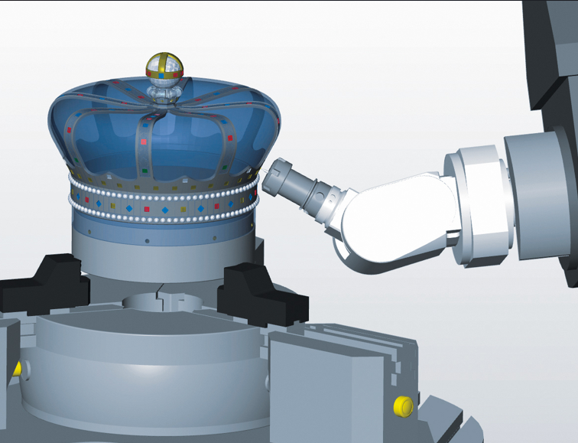  Quelle: OPEN MIND  Die Winkelkopfunterstützung in hyperMILL und hyperMILL VIRTUAL Machining ermöglicht eine sichere Programmierung und Verifikation von Winkelkopfbearbeitungen. | 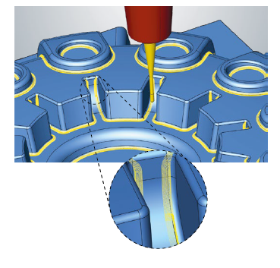  Quelle: OPEN MIND  Neue 3D-Strategien für eine noch zuverlässigere und effizientere Bearbeitung von Restmaterialbereichen.
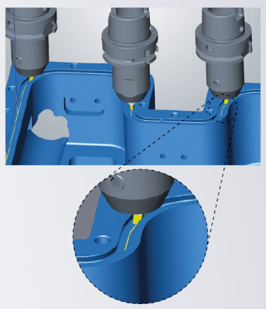  Quelle: OPEN MIND  Die 2D-Hale-Bearbeitung sorgt für perfekte Flächen ohne Bearbeitungsriefen quer zur Dichtrichtung. | 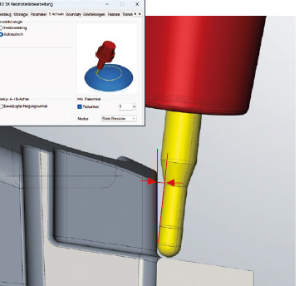  Quelle: OPEN MIND  Sichere 5-Achs-Bearbeitungen mit einem definierten Freiwinkel zwischen Werkzeugschaft und Bauteil.

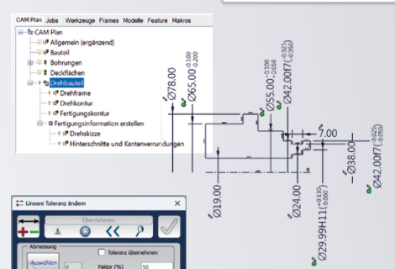  Quelle: OPEN MIND  Mit dem „CAM Plan Drehen“  Drehkonturen schnell und konsistent mit allen relevanten Fertigungsinformationen anreichern. | 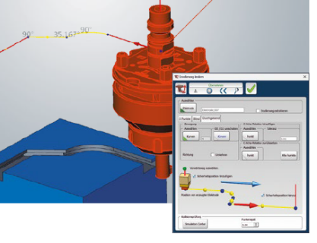  Quelle: OPEN MIND  Optimierte Steuerung von Erodierwegen: gezielt Vorschub- oder Eilgangbewegungen definieren.

Verfügbares Videomaterial
Folgendes Videomaterial finden Sie in unserem YouTube-Kanal:
https://shorturl.at/682IT

Quelle: OPEN MIND

Video-Tutorial: hyperMILL 2026 – Was ist neu?

Über die OPEN MIND Technologies AG
Die OPEN MIND Technologies AG ist einer der weltweit führenden Hersteller von leistungsstarken CAD/CAM-Lösungen für die maschinen- und steuerungsunabhängige Programmierung.
OPEN MIND entwickelt bestens abgestimmte CAD/CAM-Lösungen mit einem hohen Anteil an einzigartigen Innovationen für deutlich mehr Performance – bei der Programmierung und in der zerspanenden Fertigung. hyperMILL ist eine modulare CAD/CAM-Komplettlösung, die modernste CAM-Technologien auf der eigenen CAD-Plattform bereitstellt: von 2,5D-, 3D-, 5-Achs- und Drehstrategien bis zu Lösungen für die additive Fertigung sowie HSC- und HPC-Bearbeitungen. Ob Automatisierung, Simulation oder virtuelle Maschine – zukunftsweisende Technologien erweitern die Produktpalette und ermöglichen durchgängige digitale Prozessketten. Spezialapplikationen, das perfekte Zusammenspiel mit allen gängigen CAD-Lösungen sowie ein kundenorientiertes Serviceangebot vervollständigen das Leistungsspektrum.
hyperMILL zählt laut dem „NC Market Analysis Report 2025“ von CIMdata international zu den Top 4 CAD/CAM-Lösungen. Die innovativen CAD/CAM-Technologien erfüllen höchste Anforderungen im Werkzeug-, Formen- und Maschinenbau, in der
Automobil-, Aerospace- und Halbleiterindustrie sowie in der Medizintechnik.
Durch die Mehrheitsbeteiligung an dem Manufacturing Execution System-Hersteller (MES) Hummingbird erweitert OPEN MIND sein Produktportfolio als CAD/CAM-Entwickler und verstärkt das Angebot für vernetzte digitalisierte Fertigungsprozesse.
OPEN MIND ist auf allen Kontinenten mit eigenen Tochtergesellschaften sowie qualifizierten Vertriebspartnern präsent und gehört zur Mensch und Maschine Unternehmensgruppe.

Hauptsitz:
OPEN MIND Technologies AG, Argelsrieder Feld 5, 82234 Weßling, Deutschland
Tel.: +49 8153 933-500, Fax: +49 8153 933-501
E-Mail: Info@openmind-tech.com, Homepage: www.openmind-tech.com

Ansprechpartner für die Presse:
HighTech communications GmbH
Brigitte Basilio
Brunhamstraße 21
81249 München
Deutschland
Tel.: +49 89 500778-20
E-Mail: b.basilio@htcm.de
Homepage: www.htcm.de

